КООРДИНАЦІЙНЕ КИСНЕВЕ ОТОЧЕННЯ ЛАНТАНІДІВ(ІІІ) В ТРИВИМІРНИХ ФОСФАТНИХ КАРКАСАХ

Несміян К.С., Теребіленко К.В., Слободяник М.С.
Київський національний університет імені Тараса Шевченка
01601, Київ, вул. Гетьмана Павла Скоропадського, 12,
e-mail: nesm.kater@gmail.com

Детальний аналіз координаційних поліедрів лантанідів(ІІІ) є основою для дизайну новітніх люмінофорів, а встановлення закономірностей між локальним оточенням цих поліедрів та люмінесцентними властивостями є ключовою задачею хімії кристалофосфорів. У випадку подвійних фосфатів складу Na₃Ln(PO₄)₂ ( Ln = La-Lu) було встановлено цікаві закономірності щодо зміни кристалічної гратки, при цьому мало уваги було приділено рушійній силі цих змін – залежності координаційного оточення від центрального атому лантаніду.
У представленій роботі розглядаються особливості координаційних поліедрів LnO_{x} та їх залежність від найближчого координаційного оточення. Для розгляду взято дані рентгеноструктурного аналізу монокристалів сполук Na₃Ln(PO₄)₂ та за допомогою програми SHAPE 2.1 розглянуто зміну координаційних поліедрів для наведеного ряду сполук (рис.1).

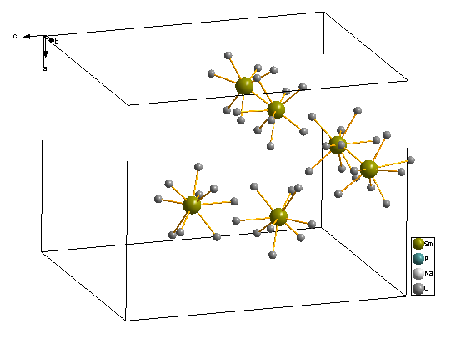
Рис. 1. Елементарна комірка каркасу Na₃Sm(PO₄)₂

Встановлена зміна координаційного оточення зі зміною структурного типу показує перспективи розробки нових люмінофорів змішаного складу з досягненням бажаних оптичних властивостей.

Література:

[1] Zhao, D., Ma, Z., Liu, B. Z., Zhang, R. J., Wu, Z. Q., Wang, J., & Duan, P. G. (2018). Na₃Tb(PO₄)₂: Synthesis, crystal structure and greenish emitting properties. Journal of Physics and Chemistry of Solids, 2018, 114, 201-206.

